Część 2 - Doposażenie placu zabaw w miejscowości Kalej
Opis urządzeń zabawowych:
- Zestaw zabawowy - 1 szt. Minimalne elementy składowe: (7 wież w tym 2 zadaszone, 2 ślizgi metalowe (boki wykonane z płyty HDPE lub HPL ), 2 pomosty w tym 1 linowy, drabinka, schody, panele zabawowe, tunel).
Maksymalna strefa buforowa to 8m x 9,5m
Urządzenie ma być wykonane z drewna bezrdzeniowego, elementy konstrukcyjne o przekroju min. 90 mm (profil kwadratowy lub okrągły), impregnowane powierzchniowo, osadzone
w gruncie przy pomocy kotew stalowych, łańcuchy ze stali nierdzewnej, elementy stalowe malowane proszkowo. Płyty i daszki z tworzywa HDPE i HPL. Śruby ocynkowane zabezpieczone zaślepkami z tworzywa.
Zamawiający dopuszcza możliwość wykonania urządzenia o konstrukcji metalowej z rur
o przekroju min 70mm.
Rysunek poglądowy:
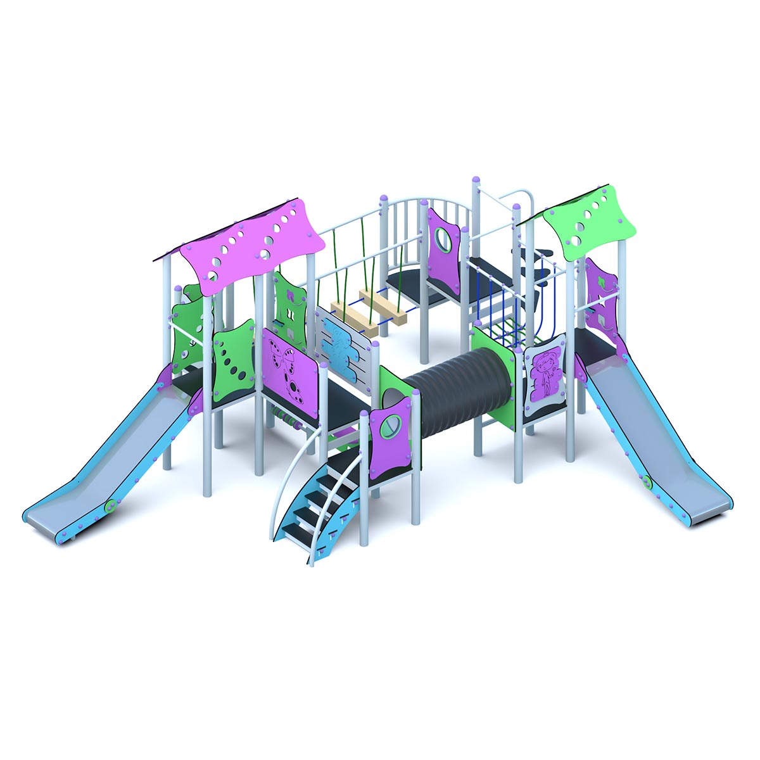
- huśtawka podwójna, metalowa – 1 szt. (siedziska płaskie i kubełkowe z zabezpieczeniem łańcuchowym) szerokość min. 2,5m
Rysunek poglądowy:
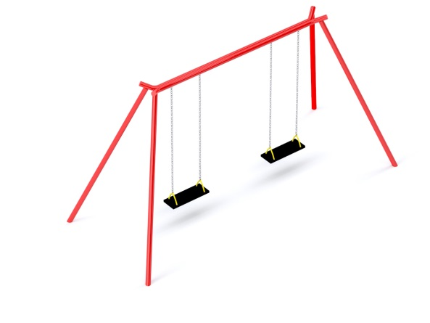
- karuzela tarczowa – 1 szt. (siedziska karuzeli wykonane z płyty HDPE, podest wykonany z blachy aluminiowej ryflowanej, poręcze stalowe, średnica min 1,5m)
Rysunek poglądowy
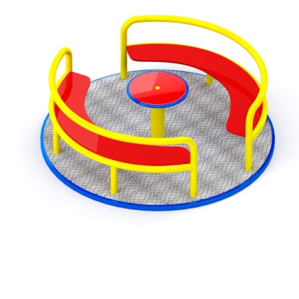
W kalkulacji ceny urządzeń należy uwzględnić koszt transportu i montażu oraz sporządzenia planu zagospodarowania terenu przez osobę z odpowiednimi uprawnieniami. Sporządzony plan będzie stanowić załącznik do zgłoszenia robót do Starostwa Powiatowego w Kłobucku.
Mapa do celów projektowych po stronie zamawiającego.
Urządzenia powinny być przedstawione w formie graficznej z podaniem ceny brutto dla każdego urządzenia oraz parametrów technicznych (karty katalogowe).
Oferowane urządzenia muszą posiadać wymagane prawem atesty i dopuszczenia do montażu na ogólnodostępnych placach. Urządzenia montowane będą na gruncie rodzimym.
W minimalny okres gwarancji na urządzenia 36 m-cy.
Termin związania z ofertą 30 dni.
Termin płatności (przelew) 14 dni od dnia otrzymania prawidłowo wystawionej faktury.
Ostateczny termin realizacji zamówienia do 15.10.2020r.
Zamówienie jest realizowane na podstawie art. 4 pkt. 8 Ustawy Prawo zamówień publicznych.

